*TEKNİK SERVİS PROGRAMI*

**Projenin Amacı: Projemiz teknik servis kullanımı için oluşturulmuştur. Amacı teknik servislerin girdi çıktılarını tutarak kolaylık sağlamaktadır.**

**Projemizde kayıtlarımızı not defterinde tutuyoruz. Ayrıca bir not defteri daha oluşturduk burada kişi numarasını tutuyoruz. Programımız Ürün ve bilgilerini ekleyip silebiliyor, var olan ürünleri istenilen düzene göre(Tüm ürünler-Yapım aşamasında- teslim edildi) listeleyebiliyor, Kayıtlar arasında arama yapıp istenilen kaydın bilgilerini ekrana yazdırabiliyor, ürünlerin teslim edilip edilmediğini kontrol edebiliyor ve en son olarak çıkış yapıyor.**

**Giriş sayfamız aşağıdaki gibidir ve 6 aşamadan oluşur.**

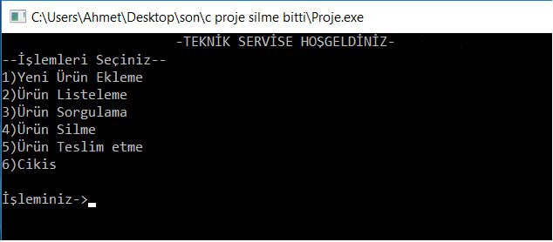

**1)Yeni Ürün Ekleme: Gelen ürünlerin takibini tutmak için ilk olarak ürünü ekliyoruz.**

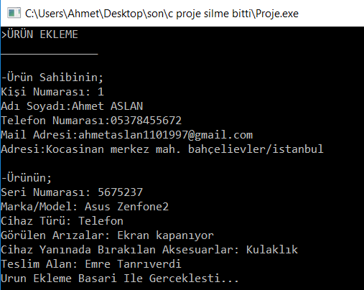

**2)Ürün Listeleme: Kayıt edilen ürünlerin listesini gösterir.**

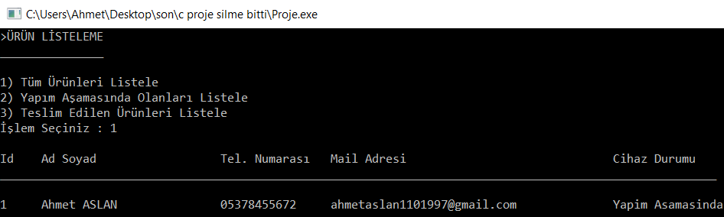

**3)Ürün Sorgulama: Çok fazla kayıt olduğu durumlarda istenilen kişinin bilgilerini hızlıca bulmak için yapılmıştır.**

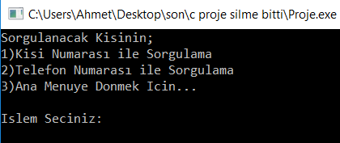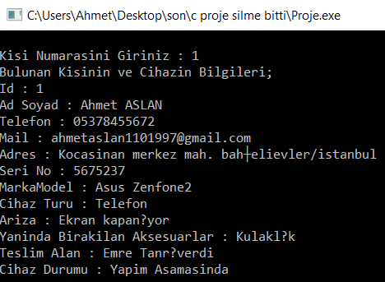

**4)Ürün Silme: İşlemleri biten müşterilerin istenildiği takdirde silinebilmesi için yapılmıştır.**

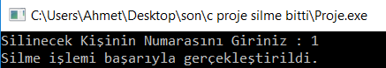

**5)Ürün Teslim Etme: Onarılan ürünün teslim edilmesinin kaydını tutar.**

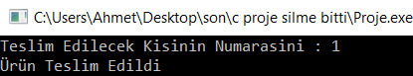

**6)Çıkış: İşimiz bittiğinde çıkış yapmamızı sağlar**

